对话日期 |  |  |  |  |  |  |  | 参与者的  总人数 |  |  | ______
对话标题
每段年龄范围中的参与者人数 | 0-18 | ___ | 19-30 | ___ | 31-50 | ___ | 51-65 | ___ | 66-80 | ___ | 80+ |  | ___
各性别的参与者人数 | 男 | ___ | 女 | ___ | 不愿透露 |  |  | ___
每个领域中的参与者人数
作物 |  |  |  | ___ | 粮食零售 |  |  |  |  |  |  | ___
鱼类和水产养殖 |  |  |  | ___ | 粮食产业 |  |  |  |  |  |  | ___
牲畜 |  |  |  | ___ | 金融服务 |  |  |  |  |  |  | ___
农林复合 |  |  |  | ___ | 健康保护 |  |  |  |  |  |  | ___
环境和生态 |  |  |  | ___ | 国家或当地政府 |  |  |  |  |  |  | ___
贸易和商务 |  |  |  | ___ | 公用事业 |  |  |  |  |  |  | ___
教育 |  |  |  | ___ | 工业 |  |  |  |  |  |  | ___
传播通讯 |  |  |  | ___
粮食加工
其它（请列举）：

来自每个利益相关方群体的参与者人数
中小企业商户/工匠 |  |  |  | ___ | 议员 |  |  |  |  |  |  | ___
大型国家企业 |  |  |  | ___ | 当地权力机关 |  |  |  |  |  |  | ___
跨国公司 |  |  |  | ___ | 政府和国家机构 |  |  |  |  |  |  | ___
小型农户 |  |  |  | ___ | 地区经济共同体 |  |  |  |  |  |  | ___
中型农户 |  |  |  | ___ | 联合国 |  |  |  |  |  |  | ___
大型农户 |  |  |  | ___ | 国际金融机构 |  |  |  |  |  |  | ___
当地非政府组织 |  |  |  | ___ | 私人基金 / 合伙企业 / 联盟 |  |  |  |  |  |  | ___
国际NGO（非政府组织） |  |  |  | ___ | 消费者团体 |  |  |  |  |  |  | ___
土著居民 |  |  |  | ___
科学和学术界 |  |  |  | ___
工人和工会 |  |  |  | ___
其它（请列举）：

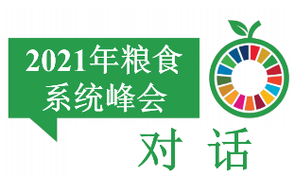
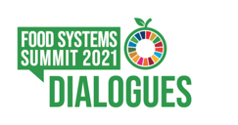
“参加”登记表
供召集人在对话后填写

